**◎糖尿病**

|  |  |  |
| --- | --- | --- |
| 糖尿病型 | 血糖値 | 空腹時≧126mg/ｄｌ |
| ブドウ糖負荷試験2時間値≧200mg/dl |
| 随時≧200mg/dl |
| HbA1c | ≧6.5％ |

1. 糖尿病型を2回確認する（1回は必ず血糖値で確認する）
2. 糖尿病型（血糖値）を1確認＋慢性高血糖症状の存在を確認する

糖尿病の典型的症状（口渇、多飲、多尿、体重減少）の存在 or 糖尿病網膜症の存在

1. 過去に糖尿病と診断された証拠がある

　血糖コントロール目標

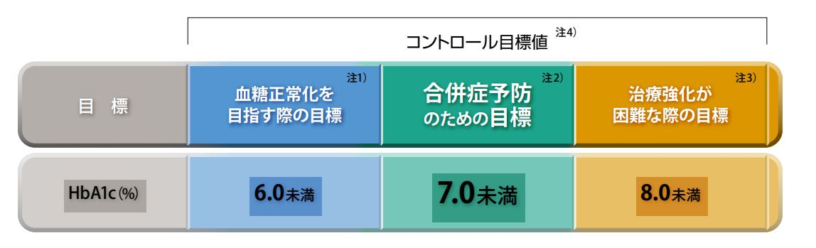

（日本糖尿病学会編・著：糖尿病治療ガイド2022-2023, 34頁, 文光堂, 2022より）

治療目標は年齢，罹病期間，臓器障害，低血糖の危険性，サポート体制などを考慮して個別に設定する。

1. 適切な食事療法や運動療法だけで達成可能な場合，または薬物療法中でも低血糖などの副作用なく達成可能な場合の目標とする。
2. 合併症予防の観点からHbA1cの目標値を7％未満とする。対応する血糖値としては，空腹時血糖値130mg/dL未満，食後2時間血糖値180mg/dL未満をおおよその目安とする。
3. 低血糖などの副作用，その他の理由で治療の強化が難しい場合の目標とする。
4. いずれも成人に対しての目標値であり，また妊娠例は除くものとする。

３５

高齢者糖尿病の血糖コントロール目標（HbA1ｃ値）

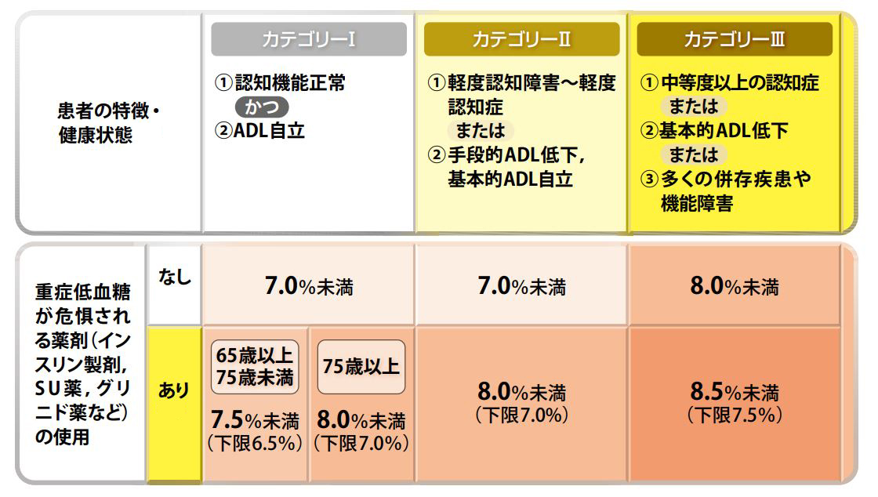

（日本老年医学会・日本糖尿病学会編・著：高齢者糖尿病診療ガイドライン2017, 46頁, 南江堂, 2017より）

治療目標は、年齢、罹病期間、低血糖の危険性、サポート体制などに加え、高齢者では認知機能や基本的ADL、手段的ADL、併存疾患なども考慮して個別に設定する。ただし、加齢に伴って重症低血糖の危険性が高くなることに十分注意する。

**その他のコントロール指標**

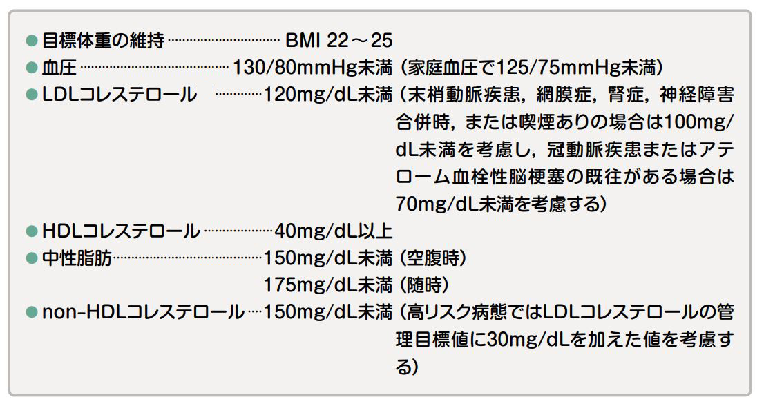

３６